铝箔包装机的维护与保养注意事项

铝箔包装机的维护与保养是确保其长期稳定运行、保证包装质量和延长使用寿命的关键。忽视保养会导致设备故障频发、产品报废率高、能耗增加，甚至影响药品安全合规性。
以下是铝箔包装机维护与保养的详细注意事项，可分为日常、定期（周/月）、年度三个层级，并涵盖操作、润滑、清洁、检查等核心方面。
一、 日常维护保养(每班前后)
这是最基本、最重要的保养，旨在及时发现并处理突发问题，保持设备基本状态。
班前检查与准备：
环境与电源：检查车间温湿度是否符合要求(通常温度20-25℃，湿度45-65%)，电源电压是否稳定。
气压与真空：检查压缩空气压力是否在设备要求范围内(通常为0.5-0.7MPa)，检查真空泵是否工作正常，真空度是否达标。
润滑点检查：目视检查各润滑点(见定期保养部分)的油位或油杯油量，不足时及时补充。
模具与材料：确认成型模、热封模安装牢固，位置正确。检查PVC硬片和铝箔卷材是否正确安装，张力适中，无跑偏现象。
安全装置：测试所有急停按钮、安全门联锁装置是否有效。
班中监控与操作：
倾听异响：密切关注设备在运行中有无异响(如轴承干磨声、齿轮啮合异常声、气缸动作不畅声)。
观察仪表：注意温控表、压力表、转速表等指示是否正常，有无报警。
检查包装质量：定时抽样检查泡罩成型是否饱满、均匀，热封是否严密、无褶皱、无泄漏，批号打印是否清晰。
保持清洁：及时清理设备台面上散落的PVC碎屑、铝箔边料，防止卷入机器造成卡滞或损坏。
班后清洁与整理：
断电断气：关闭总电源、气源，挂牌上锁(LOTO)，防止误启动。
初步清洁：清除设备内外可见的粉尘、药粉、油污和废料。特别注意清理热封模、冲裁模上的残留物。
防锈处理：对裸露的金属部件(如导轨、丝杠)喷洒少量防锈油。
做好记录：填写设备运行日志，记录本班次产量、出现的异常情况及处理结果。
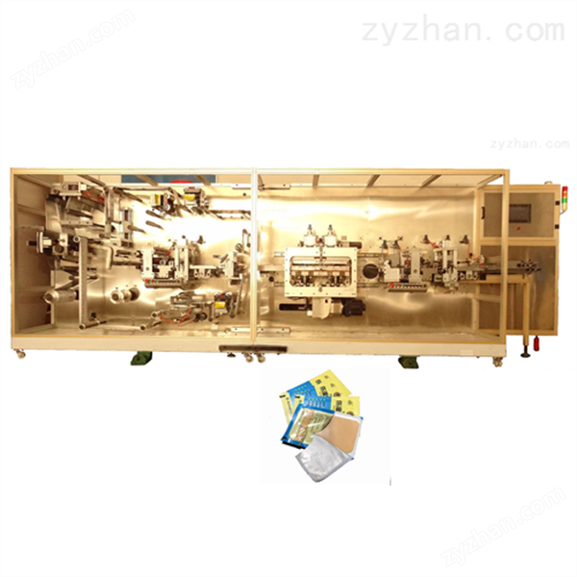
二、 定期维护保养(每周/每月)
这类保养侧重于对设备进行深度检查和预防性维护，更换易损件。
清洁工作（深化）：
传动系统：清洁电机、减速机外壳的灰尘油污。清洁链条、皮带轮，检查松紧度。
加热系统：待设备冷却后，清洁加热器(如加热板、加热棒)表面的污垢和结焦物，以保证传热效率。
光电传感器与摄像头：用干净柔软的布或无尘纸清洁各类光电眼、色标传感器、批号打印头，确保其感应灵敏、打印清晰。
真空系统：清洁真空过滤器，检查真空管路有无泄漏。
润滑工作（关键）：
严格按照说明书：使用指定牌号和型号的润滑油/脂。不同部位(高速轴承、低速导轨、齿轮箱)要求不同。
重点润滑部位：
主传动齿轮箱：按规定周期更换齿轮油。
凸轮、连杆、关节轴承：定期加注润滑脂(如锂基脂)。
导轨、丝杠：定期清洁后涂抹导轨油或专用润滑脂。
轴承：对高速运转的轴承进行定期检查润滑，必要时更换。
注意：避免油脂污染药品接触区域(如成型模、热封模、泡罩成品区)。
检查与调整：
紧固件：检查所有螺栓、螺母是否松动，特别是振动较大的部位(如电机底座、机架连接处)。
皮带与链条：检查张紧度，磨损严重时及时更换。
气动元件：检查气缸、电磁阀、调压阀的工作是否正常，有无漏气现象，必要时清洁或更换密封圈。
模具：检查成型模、热封模、冲裁模的磨损情况，刃口是否锋利，有无崩裂。根据磨损情况进行修磨或更换。
温控系统：校验温度传感器和加热系统的准确性，确保温度控制精确。
三、 年度/大修保养
这类保养通常需由专业工程师或在厂家指导下进行，是对设备的一次全面“体检”和翻新。
全面拆解清洁：对整机进行一次的解体清洗，清除积存多年的油泥和污垢。
关键部件检修：
更换老化部件：如老化的电线电缆、密封件(O型圈、Y型圈)、磨损严重的轴承、皮带、链条。
电机与泵浦：检查电机绝缘性能，对减速机、真空泵进行开箱保养，更换润滑油/脂。
控制系统：备份PLC程序，检查控制柜内继电器、接触器触点，清理灰尘，确保电气连接可靠。
精度校准：对设备的关键定位精度、同步性进行重新校准和调整，恢复其出厂性能。
全面试运行与验收：保养完成后，空载和负载试运行，确认各项性能指标均达到要求。
四、 通用注意事项与最佳实践
遵循SOP：必须严格按照设备制造商提供的《操作维护手册》执行，切勿凭经验盲目操作。
使用原厂配件：在更换易损件和关键部件时，尽可能使用原厂或认证的配件，以保证兼容性和性能。
人员培训：操作人员和维护人员应接受专业培训，熟悉设备结构、性能和保养规程。
建立档案：为每台设备建立独立的维护档案，记录每次保养的时间、内容、更换的备件、执行人等，便于追踪和分析设备状况。
关注GMP要求：在制药行业，所有维护保养活动都必须记录在案，符合GMP数据完整性和可追溯性的要求。清洁和润滑工作要避免对药品造成污染。
总结而言，铝箔包装机的维护与保养是一项系统性、持之以恒的工作。坚持“预防为主，养修并重”的原则，通过日常细心呵护、定期专业维护和年度大修相结合，才能确保设备始终处于最佳工作状态，为企业创造稳定价值。

